## Распоряжение

## О выявлении правообладателя ранее учтенного объекта недвижимости с кадастровым номером 55:36:090101:5335

В соответствии со статьей 69.1 Федерального закона «О государственной регистрации недвижимости», руководствуясь Положением о департаменте имущественных отношений Администрации города Омска, утвержденным Решением Омского городского Совета от 26 октября 2011 года № 452:

1. В отношении объекта недвижимости с кадастровым номером 55:36:090101:5335 – квартиры (далее – объект недвижимости) в качестве его правообладателя, владеющего объектом недвижимости на праве собственности, выявлен Шишков Станислав Владимирович, ХХ.ХХ.ХХХХ года рождения, место рождения: ХХХХХХХХХ, паспорт гражданина Российской Федерации серия ХХХХ № ХХХХХХ, выдан 6 отделением (по вопросам миграции на территории Центрального АО г. Омска) отдела по вопросам миграции УМВД России   
по г. Омску, дата выдачи ХХ.ХХ.ХХХХ года, код подразделения ХХХ-ХХХ, СНИЛС ХХХХХХХХХХХ, зарегистрированный по адресу: ХХХХХХХХХХ.

2. Право собственности Шишкова Станислава Владимировича на объект недвижимости подтверждается договором купли-продажи квартиры от ХХ.ХХ. ХХХХ года № ХХХХ, свидетельством о государственной регистрации права   
от ХХ.ХХ.ХХХХ года АА № ХХХХХ, справкой от ХХ.ХХ.ХХХХ года   
№ ХХХХХХ, выданной бюджетным учреждением Омской области «Омский центр кадастровой оценки и технической документации».

3. Здание, в котором расположен объект недвижимости, не прекратило существование, что подтверждается актом осмотра от 6 ноября 2024 года   
№ 457.3914 согласно приложению к настоящему распоряжению.

Первый заместитель Мэра города Омска,

директор департамента Е.А. Романин

Приложение к распоряжению

первого заместителя Мэра города Омска,

директора департамента имущественных

отношений Администрации города Омска

от________________№______________

АКТ ОСМОТРА

здания, сооружения или объекта незавершенного строительства

при выявлении правообладателей ранее учтенных

объектов недвижимости

№ 457.3914

г. Омск «6» ноября 2024 г.

Настоящий акт составлен в результате проведенного 17.11.2023 в 15 ч. 00 мин. осмотра объекта недвижимости с кадастровым номером 55:36:090101:2354 – здания многоквартирного жилого дома, расположенного по адресу: Омская обл., г. Омск, пл. Ленинградская, д. 3   
(далее – объект недвижимости) на земельном участке, расположенном относительно объекта недвижимости, комиссией департамента имущественных отношений Администрации города Омска (далее – департамент) в составе:

- председателя комиссии, начальника отдела по выявлению правообладателей объектов недвижимости департамента Черновой Надежды Александровны;

- главного специалиста отдела по выявлению правообладателей объектов недвижимости департамента Чеботько Татьяны Сергеевны;

- ведущего специалиста отдела по выявлению правообладателя объекта недвижимости департамента Кулагиной Альбины Расилевны в отсутствие лица, выявленного в качестве правообладателя ранее учтенного объекта недвижимости с кадастровым номером 55:36:090101:5335 – жилого помещения, входящего в состав объекта недвижимости.

При осмотре осуществлена фотофиксация объекта недвижимости. Материалы фотофиксации прилагаются.

Осмотр проведен в форме визуального осмотра с применением технических средств (фотоаппарат Nikon COOLPIX S9900).

В результате проведенного осмотра установлено, что объект недвижимости существует.

Приложение: на 2 л. в 1 экз.

Подписи членов комиссии:

Председатель комиссии:

|  |  |  |
| --- | --- | --- |
|  | Ащербекова А.М.  (подпись) | Чернова Н.А.  (расшифровка подписи) |

Члены комиссии:

|  |  |  |
| --- | --- | --- |
|  | Ащербекова А.М.  (подпись) | Чеботько Т.С.  (расшифровка подписи) |
|  | Ащербекова А.М.  (подпись) | Кулагина А.Р.  (расшифровка подписи) |

Приложение к акту осмотра от 06.11.2024 № 457.3914

Материалы осмотра

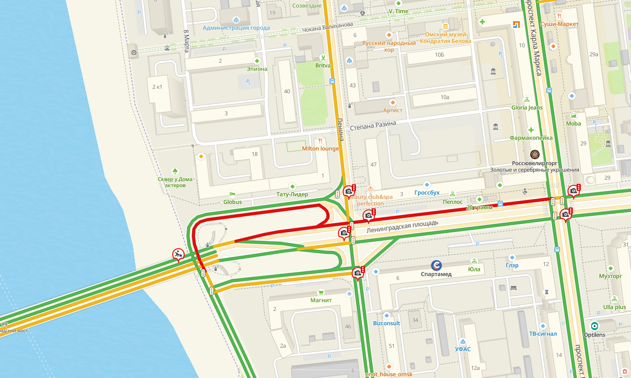

Фото 1

Фото 2

|  |
| --- |
| Схема расположения объекта недвижимости на местности. Фрагмент карты 2Гис. |
| image-16-11-23-02-54 |
| Фото 1. Дата и время съемки: 17.11.2023, 14:18. |
| image-16-11-23-02-55-3 |

Фото 2. Дата и время съемки: 17.11.2023, 14:18.